铅山一中2016-2017学年度第二学期期中考试
高一年级历史试卷
满分：100分 考试时间：90分钟 命题人：刘善华 审题人：卢素云

- 单项选择题(25题，共50分)
1. 从刀耕火种到铁犁牛耕，反映了我国古代农业从原始向精耕细作发展的历程。铁犁牛耕的耕作方式出现于( )
A．夏商时期 B．春秋战国时期 C．秦汉时期 D．宋元时期
2．汉朝政府曾经专门规定，商人穿鞋必须一只黑一只白。汉朝实行该规定的目的是 ( )
A．经济困难，倡导物尽其用 B．尊儒学为正统，强调社会礼仪
C．羞辱商人，推行重农抑商 D．重视法家学说，宣扬政府权威
3.2007年12月,宋代沉船“南海一号”的打捞吸引了全世界的目光。考古工作者已经从南海一号整理出大量珍贵的文物，以下文物不可能在该船上发现的是
A、铜钱 B、 珐琅彩 C、唐三彩 D、白瓷
4．开元时(713～741年)，广州“江中有婆罗门、波斯、昆仑等舶，不知其数，并载香药珍宝，积聚如山，舶深六七丈”。从材料中能得到的正确信息是 ( )
A．广州是当时世界第一大港口 B．唐朝时海外贸易十分繁荣
C．唐代的手工业很发达 D．指南针运用于航海
5明清时期兴起的商帮指的是
A、 按地域关系结成的商人集团
B、专门在某地做生意的商人的总称
C 、按其从事的某一行业结成的商人团体，类似于行会的性质
D 、商人按照利益关系结成的小帮派
6、清朝实行重农抑商和闭关锁国政策产生的影响是
①阻碍了资本主义萌芽的发展 ②强化了自给自足
③造成了中国的日益落后 ④加速了小农经济的解体
- ①②③ B、②③④ C、①②④ D、①③④
7.明代中期以后，私营手工业在许多行业取代以前占主导地位的官营手工业。这主要是因为
A.官营作坊产品有限 B.私营作坊工人增加
C.资本主义的萌芽 D.商品经济的发展中/华-资*源%库
8.明清之际，江南出现了“妇女半边天”的说法，显示了江南妇女的家庭地位日益重要。这一现象发生的原因最可能是
A．民主平等思想广泛传播，女性逐渐摆脱家庭和传统思想的束缚
B．通俗文化盛行，平民识字率提高，妇女在家庭中的地位因而提高
C．棉纺织业发展迅速，以女性为主的家庭手工副业成为家庭收入的重要来源
D．江南地区人口大量外移，性别比例失衡，女性地位因而日益重要


9.“当明朝(1368 -1636)闭关锁国，太平洋西岸一片寂寞的时候，从地中海沿岸孕育起来的世界商业大革命，正向大西洋、印度洋、太平洋移动。世界由孤立趋向整体。”材料中的“商业大革命”的移动开始于Ziyuanku.com
A、英、法、荷等国的殖民扩张 B、新航路的开辟
C、第一次工业革命 D、第二次工业革命
10.为了与荷兰争夺海上霸权，发展本国海上运输，英国议会于1651年颁布了
A、《航海条例》 B、《布雷顿森林协定》
C、《威斯敏斯特法》 D、《关税与贸易总协定》
11.下图为1600～1913年西班牙、荷兰、英国和美国(自殖民地时代起)人均国内生产总值变化曲线图。其中，代表荷兰的曲线是 ( )
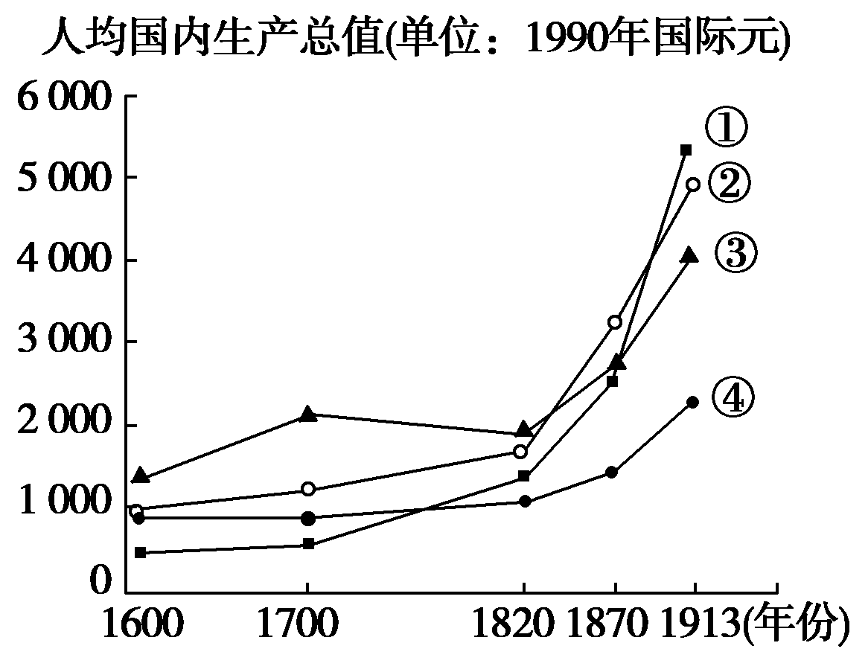
- ① B．② C．③ D．④
12．英国的“工厂最初是沿着河岸增加的，以后……在人口稠密的内地城镇，工厂也增多了”。出现这一变化的直接原因是 ( )
A．棉纺织业实现机械化 B．改良蒸汽机的普遍应用
C． 工厂制度的诞生 D．交通运输业的革命
13. 19世纪中期的英国女性一改中世纪曳地长裙、行不露脚的式样，裤装和短裙逐渐流行起来。这一转变主要是由于 ( )
A．工业革命完成，妇女角色改变 B．民主政治完成，女权意识增强
C．科学技术发展，妇女思想解放 D．对外殖民扩张，妇女远离故乡
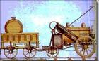
14.世界博览会已历经160多个春秋，各届博览会都带着深刻的时代烙印，下图所示《火车机车》的展品最有可能出现于
A、1851年伦敦世博会
B、1910年布鲁塞尔世博会
C、1 933年芝加哥世博会
D、1 967年蒙特利尔世博会
15. 15一18世纪资本主义列强建立世界市场的主要途径包括：
①开展工业革命 ②殖民扩张 ③殖民掠夺 ③建立世界贸易组织
A、①③ B、②③ C、③④ D、②④

16.鸦片战争后，中国的茶、丝等产品出口大量增加，这一现象说明
A、中国自然经济全面解体 B、中国经济开始卷入资本主义世界市场
C、西方人喜欢喝中国的茶，穿中国的丝绸 D、中国的茶、丝生产商品化程度高
17.中国民族资本主义早期著名的企业有
①上海发昌机器厂 ②轮船招商局 ③天津贻来牟机器磨坊 ④湖北织布局
- ①② B、①③ C、②③ D、②④
18. 19世纪六七十年代，中国近代民族工业产生，但主要分布在上海、广州等沿海城市。这在客观上反映出 ( )
A．上述地方地理位置优越 B．清政府大力扶植沿海企业
C．外资企业和洋务企业的刺激作用 D．受西方入侵最早，自然经济解体的程度较深
19.以下属于解放战争时期民族工业发展史实的是
①民族资产阶级倡导“实业救国” ②官僚资本挤压民族工业 ③ 民族工业陷入绝境，工厂纷纷倒闭 ④美国商品排挤国货Ziyuanku.com
A、①②③ B、②③④ C、①③④ D、①②③④
20.民国初期，民族资本主义发展一度出现“短暂的春天”，其外部原因是 ( )
A．实业救国思潮的推动 B．民国政府奖励发展实业
C．群众性反帝爱国运动的促进 D．欧洲列强暂时放松对华经济侵略
21.据史料记载建国后某一时期：“生产上搞大兵团作战，农业放卫星，水稻最高亩产2万斤，荞麦亩产千斤。”判断这是哪一时期？
A. 国民经济恢复时期 B. 社会主义过渡时期
C.“大跃进”运动时期 D. 市场经济建立时期
22.下列属于国有企业改革的主要内容
①简政放权，扩大企业自主权 ②把单一的公有制经济发展成为以公有制为主体的多种所有制经济共同发展 ③实行以按劳分配为主、多种分配方式并存的分配制度 ④对所有国有企业进行资产重组
A、①②③ B、①③④ C、②③④ D、①②③④
23. 图片反映一定时期的历史现象，下图反映的历史事件对中国农村产生过很大影响，其相同之处是 ( )
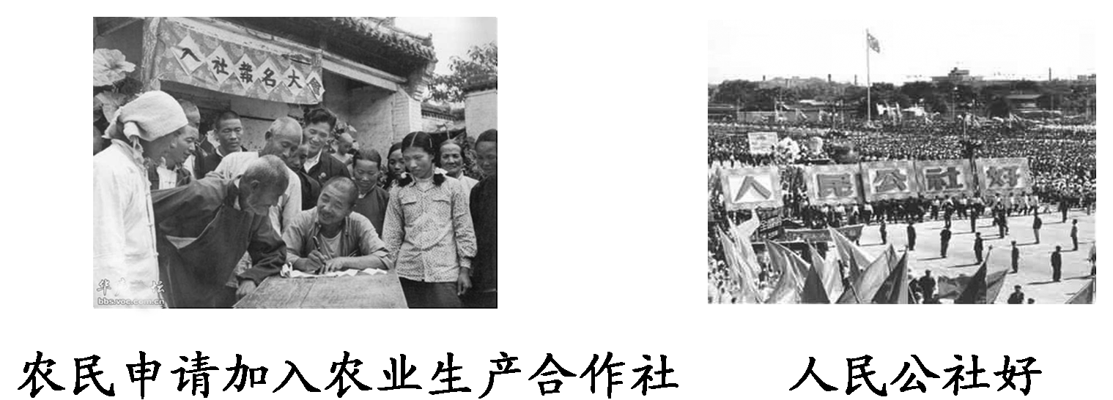
A．都以过渡时期总路线为指导
B．都为社会主义改造奠定了基础
C．都调动了农民建设社会主义的积极性
D．都提高了农村经济的公有化程度
24.1990年4月18日，党中央、国务院决定开发开放上海浦东，在我国改革开放的大背景下，浦东的历史自此掀开新的一页。关于浦东的开放说法错误的是
A．邓小平南方谈话解放了思想促使了浦东的开放
B．浦东开放将使浦东成为长三角地区的经济龙头
C．浦东的开放成为中国九十年代改革开放的重点
D．可以尽快把上海建成为国际经济金融贸易中心
25.流行语，是一个社会的“口头禅”，往往具有明显的时代印记。新中国建立后，由于发生巨大的政治经济体制变化，汉语从文风到词汇也经历一次大换血。下列哪一选项的流行语体现了上世纪九十年代的时代特征
A、鼓足干劲、力争上游、放卫星、合作社、大锅饭、大跃进
B、“个体户”、“万元户”、 “一国两制” “中国特色”
C、市场体制、知识经济、因特网、绿色食品
D、“申奥”、“入世” 、“和谐社会”、“就业”、 “拆迁”
- 非选择题(26题16分，27题18分，28题16分，共50分）
26.（ 16分）阅读下列材料：
材料一 大户张机为生，小户趁织为活。每晨起，小户数百人，嗷嗷相聚玄庙口，听大户呼织，日取分金饔飧计。大户一日之机不织则束手。小户一日不就人织则腹枵，两者相资为生久已。
——摘自蒋以化《西台漫记》卷四
材料二 清雍正帝说：“农为天下之本务，而工贾皆其末也……惟平日留心劝导，使民知本业为贵。”
材料三 永乐二年，禁民下海。时福建濒海居民，私藏海舡,，交通外国，因以为寇，郡县以闻。遂下令禁民间海船。原有海船者，悉改为平头船，所在有司（有关部门）防其出入。 $来&源：ziyuanku.com
——摘自明朝《永乐实录》卷二十七
材料四 顺治元年，清政府颁布“迁海令”，将北起山东南至广东的沿海居民内迁三十四华里，并且将所有沿海船只悉行烧毁，寸板不许下水。凡溪河装栅，货物不许越界，时刻瞭望，违者死无赦。
——摘自《台湾外纪》卷十二
请回答：
（1）概括材料一反映了什么社会现象？（2分）这种现象的实质是什么？（2分）
$来&源：ziyuanku.com
（2）材料二反映了中国古代什么政策？（2分）这种政策产生于何时？（2分）

（3）根据材料三、四并结合所学知识分析明清时期实行海禁政策的主要原因。（6分）

（4）根据材料，分析材料一与材料二、三、四之间的关系。（2分）

27.科技发展是一把双刃剑。阅读下列材料：（18分）
材料一 英国在1801年时五千人以上的城镇只有106个，其全部人口只占全国人口的26%（有些资料的统计甚至比这个数字还要低）。半个世纪后，到1851年时，全国城镇数目达到265个，城镇人口所占比率上升到54%。1891年时，城镇数目增至622个，人口占到68%。 ——《大英百科全书》
材料二 英国农业人口占总人口比例(%)
时间 | 1821年 | 1841年 | 1871年 | 1900年
比例 | 32 | 25 | 12 | 7.1
——钱乘旦《英国通史》
材料三 一是煤烟滚滚，烟雾弥漫，正是煤炭的广泛应用，导致了英国历史上最为严重的大气污染时期。二是河流的污染，纺织业的发展带动了化学印染工业的发展，由于工厂主只顾自己的利益，直接将污水排进河中，使河流遭到污染。三是自然环境的恶化，工业革命中，钢铁业也获得了突飞猛进的发展，但对环境的破坏相当严重，直接导致了对森林的大肆砍伐。 ——李宏图《英国工业革命时期的环境污染和治理》中/华-资*源%库
材料四 （20世纪）70—80年代，这些国家（西方发达国家）在治理环境污染上不断增加投资，如美国、日本的环境保护投资约占国民生产总值的1%—2%。它们十分重视环境规划与管理，制定各种严格的法律条例，采取强有力的措施，控制和预防污染，努力净化、绿化环境。此外，还大力开展环境科学研究，积极开发低污染和无污染的工艺技术。
——梅雨芹《工业革命以来西方主要国家的环境污染与治理》
请回答：
(1)根据材料一、二并结合所学知识，指出19世纪英国人口的流动特点及其成因。这对当时英国社会发展有何积极影响？（8分）
中·华.资*源%库 ziyuanku.com

- 根据材料三，分析工业革命造成大气、河流污染以及生态环境恶化的具体原因。（4分）

(3)根据材料四，归纳西方国家是怎样治理环境污染问题的?(4分)

(4)结合上述材料，说明我们应如何正确处理发展经济与保护环境两者之间的关系？(2分)

28.阅读下列材料，结合所学知识回答相关问题。
材料一 树上的鸟儿成双对，绿水青山带笑颜。从今再不受那奴役苦，夫妻双双把家还。你耕田来我织布，我挑水来你浇园。寒窑虽破能避风雨，夫妻恩爱苦也甜。
材料二 1958年10月，山东范县县委书记作报告：“人人进入新乐园，吃喝穿用不要钱，鸡鸭鱼肉味道鲜，顿顿可吃四个盘……人人都说天堂好，天堂不如新乐园！”
材料三 “大包干，大包干，直来直去不拐弯，交够国家的，留足集体的，剩下全是自己的。”
材料四 最近，浙江省永康市的荆山夏村一些村民向“新华视点”记者投诉，被永康市列为新农村建设试点村的荆山夏村，不顾村民们反对，拆迁旧屋占用良田，统一建造村民别墅工程。首批已封顶但尚未完工的111幢别墅群，因存在严重质量问题成了烂尾楼，村民怨声载道。5月12日，荆山夏村村民带领记者察看“村民公墓”。荆山夏村人口1700多人，却建了两千多座公墓，而且这些公墓建成才两年多，已经是断的断，裂的裂，存在严重质量问题。按照民政部提出的每年千分之三死亡概率测算，全村葬完这批坟墓空穴至少需要近三百年。“不惜毁掉茶园，高价建造这么多的公墓这里有猫腻。”曾担任过村委会调解主任的村民夏六台说。 ——新华社杭州2006年5月16日电
请回答：
（1）材料一反映了我国古代农民在政治、经济上的理想是什么？（4分）

（2）材料三反映了我国怎样的一种经济体制？这种经济体制出现的历史背景是什么？对我国农村经济建设产生了什么影响？（8分）

（3）结合材料二、三和四，分析当前新农村建设应注意克服哪些问题？（4分）

铅山一中2016-2017学年度第二学期期中考试
高一年级历史试卷答案

1 | 2 | 3 | 4 | 5 | 6 | 7 | 8 | 9 | 10 | 11 | 12 | 13
B | C | B | B | A | A | D | C | B | A | C | B | A
14 | 15 | 16 | 17 | 18 | 19 | 20 | 21 | 22 | 23 | 24 | 25
A | B | B | B | D | B | D | C | A | D | A | C

- （16分）
- 现象：手工工场中的雇佣劳动关系（答其他内容不得分）（2分）实质：资本主义萌芽 的出现（2分）
（2）政策：重农抑商（或重本抑末）（2分） 产生：战国时期2分）
（3）原因：小农经济占主导地位（或天朝物产丰盈，无所不有）（2分）
防范外夷侵犯（2分） 防范东南沿海地区抗清斗争2分）
- 关系：重农抑商和海禁政策阻碍了资本主义萌芽的发展（2分）

- （18分）
（1） 特点：由农村流向城市；（2分）
成因：工业革命的兴起；圈地运动；（2分。任答一点即可）
影响：加快英国城市化进程；促进英国工业资本主义迅速发展。（4分。言之有理即可）
（2）煤炭大量使用；企业主只顾自己利益；新兴工业（化学印染、钢铁）发展；森林被大量砍伐。（4分。任答2点）
（3）措施：增加环境保护投资；重视环境规划与管理；制定严格法律条例；开展环境科学研究，开发低污染和无污染的工艺技术。（4分。任答2点）
（4）实施可持续经济发展战略，保护环境的前提下对环境进行合理开发和利用等等。（2分。言之有理即可）

28．（16分）
（1）政治上摆脱压迫奴役；经济上男耕女织、自给自足。（4分）
（2）经济体制：家庭联产承包责任制。（2分）
历史背景：“文革”结束；十一届三中全会召开。（4分）
影响：调动了农民生产的积极性，解放了农村生产力，使农民逐步富裕起来。（2分）
（3）问题：不实事求是，脱离实际，急躁冒进；官僚主义严重，脱离群众；工程质量不过关；贪污腐败；封建迷信，愚昧落后等。（任答两点，共4分）

